CEMP – Centro Educacional Marapendi


Nome: ______________________________________________ Data: / /2026
Professor(a): PEDRO HENRIQUE 7 º Ano do Ensino Fundamental II Turma: _____
QUESTIONÁRIO DE GEOGRAFIA UNI. 6 CAP. 1 - 2º TRIMESTRE

- Quais são os 9 estados que compõem a Região Nordeste e suas respectivas capitais?

________________________________________________________________________________________________________________________________________________________________________________
________________________________________________________________________________________________________________________________________________________________________________

- Observe o mapa abaixo :
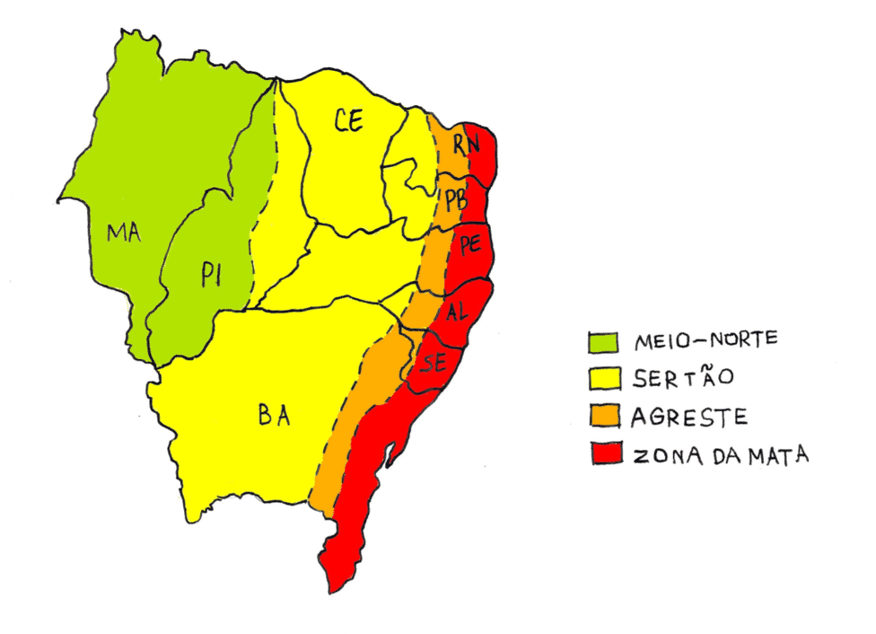
Agora, dê duas características para cada sub-região do nordeste representada no mapa acima

- Zona da Mata: ______________________________________________________________________
________________________________________________________________________________________

- Agreste: __________________________________________________________________________
_______________________________________________________________________________________

- Sertão: ____________________________________________________________________________
________________________________________________________________________________________

- Meio-norte: ________________________________________________________________________
________________________________________________________________________________________

